

СХЕМА ТЕПЛОСНАБЖЕНИЯ ВОРОГОВСКОГО  
СЕЛЬСОВЕТА ТУРУХАНСКОГО РАЙОНА  
КРАСНОЯРСКОГО КРАЯ НА ПЕРИОД ДО 2029 ГОДА

СПР-2014-042-ОМ

Красноярск, 2014

СХЕМА ТЕПЛОСНАБЖЕНИЯ ВОРОГОВСКОГО  
СЕЛЬСОВЕТА ТУРУХАНСКОГО РАЙОНА  
КРАСНОЯРСКОГО КРАЯ НА ПЕРИОД ДО 2029 ГОДА

СПР-2014-042-ОМ

А.В. Гриц

Директор

Красноярск, 2014

СОДЕРЖАНИЕ

ГЛАВА 1. СУЩЕСТВУЮЩЕЕ ПОЛОЖЕНИЕ В СФЕРЕ ПРОИЗВОДСТВА, ПЕРЕДАЧИ И ПОТРЕБЛЕНИЯ ТЕПЛОВОЙ ЭНЕРГИИ ДЛЯ ЦЕЛЕЙ ТЕПЛОСНАБЖЕНИЯ 5

Часть 1. Функциональная структура теплоснабжения 5

Часть 2. Источники тепловой энергии 5

Часть 3. Тепловые сети, сооружения на них и тепловые пункты 5

Часть 4. Зоны действия источников тепловой энергии 6

Часть 5. Тепловые нагрузки потребителей тепловой энергии, групп потребителей

тепловой энергии в зонах действия источников тепловой энергии 7

Часть 6. Балансы тепловой мощности и тепловой нагрузки в зонах действия источников

тепловой энергии 7

Часть 7. Балансы теплоносителя 8

Часть 8. Топливные балансы источников тепловой энергии и система обеспечения

топливом 9

Часть 9. Надежность теплоснабжения 9

Часть 10. Технико-экономические показатели теплоснабжающих и теплосетевых

организаций 13

Часть 11. Цены (тарифы) в сфере теплоснабжения 18

Часть 12. Описание существующих технических и технологических проблем в системах

теплоснабжения поселения 18

Список использованных источников 19

Приложение 1. Существующая схема тепловой сети.

Приложение 2. Схема административного деления с указанием расчетных элементов террито­риального деления (кадастровых кварталов).

Введение

Схема теплоснабжения разработана на основании задания на проектирова­ние по объекту «Схема теплоснабжения Вороговского сельсовета Туруханского района Красноярского края на период до 2029 года».

Объем и состав проекта соответствует «Методическим рекомендациям по разработки схем теплоснабжения» введенных в действие в соответствии с пунк­том 3 постановления Правительства РФ от 22.02.2012 № 154

При разработке учтены требования законодательства Российской Федера­ции, стандартов РФ, действующих нормативных документов Министерства при­родных ресурсов России, других нормативных актов, регулирующих природо­охранную деятельность.

ГЛАВА 1. СУЩЕСТВУЮЩЕЕ ПОЛОЖЕНИЕ В СФЕРЕ

ПРОИЗВОДСТВА, ПЕРЕДАЧИ И ПОТРЕБЛЕНИЯ ТЕПЛОВОЙ ЭНЕРГИИ

ДЛЯ ЦЕЛЕЙ ТЕПЛОСНАБЖЕНИЯ Часть 1. Функциональная структура теплоснабжения

Системы теплоснабжения представляют собой инженерный комплекс из источников тепловой энергии и потребителей тепла, связанных между собой теп­ловыми сетями различного назначения и балансовой принадлежности, имеющи­ми характерные тепловые и гидравлические режимы с заданными параметрами теплоносителя. Величины параметров и характер их изменения определяются техническими возможностями основных структурных элементов систем тепло­снабжения (источников, тепловых сетей и потребителей), экономической целесо­образностью.

Котельные снабжают теплом и горячей водой отдельные группы жилых зданий и социальных объектов. К центральному отоплению от существующей котельной подключены жилые дома, общественные и административные здания.

Часть 2. Источники тепловой энергии

Централизованное теплоснабжение с. Ворогово осуществляется для обще­ственно-деловой застройки.

В с. Ворогово расположена 1 котельная на твердом топливе.

Централизованным теплоснабжением не обеспечены районы частной за­стройки усадебного типа в населенных пунктах Вороговского сельсовета. Тепло­снабжение осуществляется при помощи индивидуальных отопительных печей и отопительных котлов работающих на различных видах топлива.

Часть 3. Тепловые сети, сооружения на них и тепловые пункты

Описание тепловых сетей источника теплоснабжения с. Ворогово пред­ставлено не было.

Часть 4. Зоны действия источников тепловой энергии

На территории с. Ворогово действует один источник теплоснабжения. Ис­точник тепловой энергии обслуживает как физических, так и юридических лиц. Схема расположения существующего источника тепловой энергии и зона его действия представлена в приложении 1.

Часть 5. Тепловые нагрузки потребителей тепловой энергии, групп

потребителей тепловой энергии в зонах действия источников тепловой

энергии

Схема административного деления с.Ворогово с указанием расчетных эле­ментов территориального деления (кадастровых кварталов) приведена в прило­жении 2.

Таблица 5.1. Значения потребления тепловой энергии в зависимости от категории по­ требителя

|  |  |  |  |
| --- | --- | --- | --- |
| Элемент территориального деления | Значение потребления тепловой энергии | | |
| На отопление, Г кал/час | На горячее водоснаб­жение, Г кал/час | Итого тепловая энергия, Г кал/час |
| Котельная | | | |
| Бюджетные организации | 0,853 | - | 0,853 |
| Прочие потребители | - | - | - |
| Население | - | - | - |
| ИТОГО: | 0,853 | - | 0,853 |

Часть 6. Балансы тепловой мощности и тепловой нагрузки в зонах  
действия источников тепловой энергии

Баланс тепловой мощности подразумевает соответствие подключенной те­пловой нагрузки тепловой мощности источника. Тепловая нагрузка потребителей рассчитывается как необходимое количество тепловой энергии на поддержание нормативной температуры воздуха в помещениях потребителя при расчетной температуре наружного воздуха. Для данного региона расчетная температура на­ружного воздуха - минус 50°С.

Таблица 6.1. Баланс установленной, тепловой мощности нетто в тепловых сетях и при-

соединенной тепловой нагрузки по каждому источнику тепловой энергии

|  |  |  |  |  |  |  |
| --- | --- | --- | --- | --- | --- | --- |
| № | Источник теп­ловой энергии | Установ­  ленная  мощность,  Гкал/час | Собствен­ные нужды, Гкал/час | Тепловая нагрузка на потребите­лей,  Гкал/час | Тепло­вая мощ­ность нетто, Гкал/час | Ре-  зерв/дефицит  тепловой  мощности  нетто,  Г кал/час |
| 1 | Котельная | 1,68 | - | 0,853 | 0,853 | +1,547 |

Часть 7. Балансы теплоносителя

В соответствии с требованиями СНиП 41-01-2003, расчетный часовой рас­ход воды для определения производительности водоподготовки и соответствую­щего оборудования для подпитки системы теплоснабжения следует принимать:

-в закрытых системах теплоснабжения - 0,75 % фактического объема воды в трубопроводах тепловых сетей и присоединенных к ним системах отопления и вентиляции зданий. При этом для участков тепловых сетей длиной более 5 км от источников теплоты без распределения теплоты расчетный расход воды следует принимать равным 0,5 % объема воды в этих трубопроводах;

-в открытых системах теплоснабжения - равным расчетному среднему расходу воды на горячее водоснабжение с коэффициентом 1,2 плюс 0,75 % фактического объема воды в трубопроводах тепловых сетей и присоединенных к ним системах отопления, вентиляции и горячего водоснабжения зданий. При этом для участков тепловых сетей длиной более 5 км от источников теплоты без распределения те­плоты расчетный расход воды следует принимать равным 0,5 % объема воды в этих трубопроводах;

-для отдельных тепловых сетей горячего водоснабжения при наличии баков- аккумуляторов - равным расчетному среднему расходу воды на горячее водо­снабжение с коэффициентом 1,2; при отсутствии баков - по максимальному рас­ходу воды на горячее водоснабжение плюс (в обоих случаях) 0,75 % фактическо­го объема воды в трубопроводах сетей и присоединенных к ним системах горяче­го водоснабжения зданий.

Для открытых и закрытых систем теплоснабжения должна предусматри­ваться дополнительно аварийная подпитка химически не обработанной и неде­аэрированной водой, расход которой принимается в количестве 2 % объема воды в трубопроводах тепловых сетей и присоединенных к ним системах отопления, вентиляции и в системах горячего водоснабжения для открытых систем тепло­снабжения. При наличии нескольких отдельных тепловых сетей, отходящих от коллектора теплоисточника, аварийную подпитку допускается определять только для одной наибольшей по объему тепловой сети. Для открытых систем тепло­снабжения аварийная подпитка должна обеспечиваться только из систем хозяй­ственно-питьевого водоснабжения.

Часть 8. Топливные балансы источников тепловой энергии и система

обеспечения топливом

Котельная на твердом топливе.

Часть 9. Надежность теплоснабжения

Оценка надежности теплоснабжения разрабатываются в соответствии с подпунктом «и» пункта 19 и пункта 46 Требований к схемам теплоснабжения. Нормативные требования к надёжности теплоснабжения установлены в СНиП 41.02.2003 «Тепловые сети» в части пунктов 6.27-6.31 раздела «Надежность».

В СНиП 41.02.2003 надежность теплоснабжения определяется по способ­ности проектируемого и действующего источника теплоты, тепловых сетей и в целом систем централизованного теплоснабжения обеспечивать в течение задан­ного времени требуемые режимы, параметры и качество теплоснабжения (ото­пления, вентиляции, горячего водоснабжения, а также технологических потреб­ностей предприятий в паре и горячей воде) обеспечивать нормативные показате­ли вероятности безотказной работы [Р], коэффициент готовности [Кг], живучести [Ж].

Расчет показателей системы с учетом надежности должен производиться для каждого потребителя. При этом минимально допустимые показатели вероят­ности безотказной работы следует принимать для:

-источника теплоты Рит=0,97;

-тепловых сетей Ртс=0,9 -потребителя теплоты Рпт=0,99;

-СЦТ в целом Рсцт = 0,9х0,97х0,99 = 0,86.

В настоящее время не существует общей методики оценки надежности сис­тем коммунального теплоснабжения по всем или большинству показателей на­дежности. Для оценки используются такие показатели, как вероятность безотказ­ной работы СЦТ; готовность и живучесть. В основу расчета вероятности безот­казной работы системы положено понятие плотности потока отказов ю ( 1/км. год). При этом сама вероятность отказа системы равна произведению плотности потока отказов на длину трубопровода (км) и времени наблюдения (год). Вероятность безотказной работы Р определяется по формуле:

P = в- (9.1)

где,

ю - плотность потока учитываемых отказов, сопровождающихся снижени­ем подачи тепла потребителям (1/км.год):

а = a ■ m ■ Kc ■ d

0.208

(9.2)

где,

а - эмпирический коэффициент, принимается равным 0,00003; m - эмпирический коэффициент потока отказов, принимается 1;

Кс - коэффициент, учитывающий старение конкретного участка теплосети. При проектировании Кс=1. Во всех других случаях рассчитывается по формуле:

Kc = 3 ■И 26 (9.3)

(9.4)

где,

И - индекс утраты ресурса;

n - возраст трубопровода, год;

п0 - расчетный срок службы трубопровода, год.

По данным региональных справочников по климату о среднесуточных температурах наружного воздуха за последние десять лет строят зависимость по­вторяемости температур наружного воздуха (график продолжительности тепло­вой нагрузки отопления). При отсутствии этих данных зависимость повторяемо­сти температур наружного воздуха для местоположения тепловых сетей прини­мают по данным СНиП 2.01.01.82 «Строительная климатология и геофизика» или Справочника Манюк В.И. «Наладка и эксплуатация водяных тепловых сетей».

С использованием данных о теплоаккумулирующей способности абонент­ских установок определяют время, за которое температура внутри отапливаемого помещения снизится до температуры, установленной в критериях отказа тепло­снабжения. Отказ теплоснабжения потребителя - событие, приводящее к паде­нию температуры в отапливаемых помещениях жилых и общественных зданий ниже +12 °С, в промышленных зданиях ниже +8 °С (СНиП 41-02-2003 «Тепло­вые сети»). Для расчета времени снижения температуры в жилом здании исполь­зуют формулу:

а

*(‘в* -‘ н

Q

qV

)

qV

e

(9.5)

где

tB - внутренняя температура, которая устанавливается в помещении через время Z в часах, после наступления исходного события, °С;

Z - время отсчитываемое после начала исходного события, ч; tB - температура в отапливаемом помещении, которая была в момент нача­ла исходного события, °С;

tn-температура наружного воздуха, усредненная на периоде времени Z , °С; Q0 - подача теплоты в помещение, Дж/ч; q0V- удельные расчетные тепловые потери здания, Дж/(ч°С); в - коэффициент аккумуляции помещения (здания) для жилого здания рав­но 40 ч.

Для расчет времени снижения температуры в жилом задании до +120С при

= 0

внезапном прекращении теплоснабжения, при q0V ) формула имеет следую­

щий вид:

Z

= в- ln

*(‘В -‘н* )

(‘в.а - ‘н )

(9.6)

где внутренняя температура, которая устанавливается критерием отказа те­плоснабжения (+12 °С для жилых зданий);

Расчет проводится для каждой градации повторяемости температуры на­ружного воздуха.

Таблица 9.2. Расчет времени снижения температуры внутри отапливаемого помещения

|  |  |  |
| --- | --- | --- |
| Температура на­ружного воздуха, °С | Повторяемость температур на­ружного воздуха, час | Время снижения тем­пературы воздуха внутри отапливаемого помещения до +12°С |
| -42 | 0 | 5,25 |
| -40 | 9 | 5,72 |
| -35 | 78 | 6,28 |
| -30 | 203 | 6,97 |
| -25 | 417 | 7,82 |
| -20 | 745 | 8,92 |
| -15 | 1205 | 10,38 |
| -10 | 1853 | 12,4 |
| -5 | 2741 | 15,42 |
| 0 | 3804 | 20,43 |
| +5 | 4796 | 30,48 |
| +8 | 5195 | 43,94 |

В большинстве случаев несоблюдение нормативных показателей вызвано устареванием трубопроводов, так как параметр потока отказов ю, для участков со сроком службы, превышающим расчетный, принимает большие значения.

С точки зрения надежности, общими рекомендациями по повышению без­отказности работы, для всех участков, вне зависимости от результатов расчета являются:

* реконструкция участков со сроком службы, превышающим расчетный срок службы трубопроводов, параметр потока отказов ю для которых принимает большие значения;
* строительство резервных связей (перемычек);
* повышение коэффициента аккумуляции теплоты зданий (утепление, про­граммы энергосбережения).

Кроме того, помимо схемных решений, общей рекомендациями по повы­шению надёжности теплоснабжения является внедрение мероприятия по улуч­шению эксплуатации тепловых сетей - вентиляция камер и каналов, прокладка дренажных линий, внедрение систем электрохимической защиты.

Часть 10. Технико-экономические показатели теплоснабжающих и

теплосетевых организаций

|  |  |  |  |  |  |
| --- | --- | --- | --- | --- | --- |
| № | Показатели | Ед. изм. | Современ-  ноесостоя-  ние | I очередь строитель­ства | Расчетный  срок |
|  | I. Территория |  |  |  |  |
| 1.1 | Всего земель в административных границах | га | 122414,0 | 122414,0 | 122414,0 |
| 1.1.1 | Земли сельскохозяйственного назна­чения | -//-//- | 36479,4 | 36479,4 | 36479,4 |
| 1.1.2 | Земли поселений | -//-//- | 400,47 | 400,47 | 400,47 |
|  | с. Ворогово | -//-//- | 212,7 | 212,7 | 212,7 |
|  | п. Индыгино | -//-//- | 73,07 | 73,07 | 73,07 |
|  | п. Сандакчес | -//-//- | 61,0 | 61,0 | 61,0 |
|  | Колокольный Яр | -//-//- | 53,7 | 53,7 | 53,7 |
| 1.1.3 | Земли промышленности, энергетики, транспорта, связи... и земли иного специального назначения | -//-//- | 4432,23 | 4432,23 | 4432,23 |
| 1.1.4 | Земли особо охраняемых территорий и их объектов | -//-//- | - | - | - |
| 1.1.5 | Земли запаса | -//-//- | 3124,2 | 3124,2 | 3124,2 |
| 1.1.6 | Земли водного фонда | -//-//- | 244,8 | 244,8 | 244,8 |
| 1.1.7 | Земли лесного фонда | -//-//- | 77732,9 | 77732,9 | 77732,9 |
|  | II. Население |  |  |  |  |
| 2.1 | Численность населения Вороговско- го сельсовета всего, в том числе: | чел | 1603 | 1625 | 1640 |
| - | с. Ворогово | -//-//- | 1074 | 1084 | 1090 |
| - | п. Индыгино | -//-//- | 185 | 188 | 190 |
| - | п. Сандакчес | -//-//- | 243 | 248 | 252 |
| - | Колокольный Яр | -//-//- | 101 | 105 | 108 |
| 2.2 | Возрастная структура населения | % | 100,0 | 100,0 | 100,0 |
|  | - население моложе трудоспособного возраста (дети до 15-ти лет) | -//-//- | 20,0 | 19,9 | 19,9 |
|  | - население в трудоспособном воз­расте (мужчины 16-59 лет, женщины 16- 54 года) | -//-//- | 67,0 | 67,2 | 67,3 |
|  | - население старше трудоспособного возраста | -//-//- | 13,0 | 12,9 | 12,8 |
| 2.3 | Численность занятого населения - всего из них: | чел. / % от всего населе­ния | 277  17,3% | 290  17,9% | 295  18,0% |
| 2.3.1 | В градообразующих отраслях, в том числе: | -//-//- | 37  2,3% | 39  2,4% | 41  2,5% |
| - | Кадры промышленных предприятий | чел. | - | - | - |
| - | Кадры сельского хозяйства | -//-//- | 3 | 3 | 3 |

|  |  |  |  |  |  |
| --- | --- | --- | --- | --- | --- |
| № | Показатели | Ед. изм. | Современ-  ноесостоя-  ние | I очередь строитель­ства | Расчетный  срок |
| - | Специализированные учреждения | -//-//- | - | - | - |
| - | Прочие виды хозяйственной дея­тельности | -//-//- | 34 | 34 | 34 |
| - | Резерв градообразующих кадров | -//-//- | - | 2 | 4 |
| 2.3.2 | В обслуживающей сфере | чел. / % от всего населе­ния | 240  15,0% | 251  17,9% | 254  18,0% |
|  | III. Жилищный фонд |  |  |  |  |
| 3.1 | Средняя жилищная обеспеченность на одного человека | м2/чел. | 19 | 28 | 30 |
| 3.2 | Потребность в жилищном фонде | тыс.м2 | - | 49,2 | 45,5 |
| - | с. Ворогово | -//-//- | - | 32,7 | 30,35 |
| - | п. Индыгино | -//-//- | - | 5,7 | 5,26 |
| - | п. Сандакчес | -//-//- | - | 7,56 | 6,94 |
| - | Колокольный Яр | -//-//- | - | - | - |
| 3.3 | Существующий жилищный фонд, всего | тыс.м2 | 30,45 | - | - |
| - | с. Ворогово | -//-//- | 22,85 | - | - |
| - | п. Индыгино | -//-//- | 2,88 | - | - |
| - | п. Сандакчес | -//-//- | 3,03 | - | - |
| - | Колокольный Яр | -//-//- | 1,7 | - | - |
| 3.4 | Объем нового жилищного строитель­ства, всего | тыс.м2 | - | 18,75 | 15,05 |
| - | с. Ворогово | -//-//- | - | 9,85 | 7,5 |
| - | п. Индыгино | -//-//- | - | 2,82 | 2,38 |
| - | п. Сандакчес | -//-//- | - | 4,53 | 3,91 |
| - | Колокольный Яр | -//-//- | - | 1,54 | 1,24 |
|  | IV. Объекты социального и культур­но-бытового обслуживания населе­ния |  |  |  |  |
| 4.1 | Детские дошкольные учреждения | мест всего на 1 т.чел. | 55  34 | 60  55 | 90  55 |
| - | с. Ворогово | мест | 55 | 60 | 90 |
| - | п. Индыгино | -//-//- | - | - | - |
| - | п. Сандакчес | -//-//- | - | - | - |
| - | Колокольный Яр | -//-//- | - | - | - |
| 4.2 | Общеобразовательные школы | мест всего на 1 т.чел. | 261  163 | 261  161 | 300  183 |
| - | с. Ворогово | мест | 220 | 220 | 220 |
| - | п. Индыгино | -//-//- | 16 | 16 | 28 |
| - | п. Сандакчес | -//-//- | 20 | 20 | 37 |
| - | Колокольный Яр | -//-//- | 15 | 15 | 15 |
| 4.3 | Больницы (с. Ворогово) | коек, всего на 1 т.чел. | 25  16 | 25  15 | 25  15 |
| 4.4 | Поликлиники (с. Ворогово) | пос. в  смену | 10  6 | 10  6 | 20  12 |

|  |  |  |  |  |  |
| --- | --- | --- | --- | --- | --- |
| № | Показатели | Ед. изм. | Современ-  ноесостоя-  ние | I очередь строитель­ства | Расчетный  срок |
|  |  | всего на 1 т.чел. |  |  |  |
| 4.5 | ФАП (п. Индыгино) | объект | - | 1 | 1 |
| - | ФАП (п. Сандакчес) | объект | - | 1 | 1 |
| - | ФАП (Колокольный Яр) | объект | - | 1 | 1 |
| 4.6 | Аптеки (с. Ворогово) | объект | 1 | 1 | 1 |
| 4.7 | Учреждения клубного типа (с. Воро- гово) | мест всего на 1 т.чел. | 110  69 | 110  68 | 110  67 |
| 4.8 | Библиотеки (с. Ворогово) | т. том всего на 1 т.чел. | 19,1  12 | 19,1  12 | 19,1  12 |
| 4.9 | Музей (с. Ворогово) | объект | 1 | 1 | 1 |
| 4.10 | Спортивные залы при школе (с. Во­рогово) | га | 0,76 | 0,76 | 0,76 |
| 4.11 | Магазины | м2  торг.пл. всего на 1 т.чел. | 430  268 | 592  364 | 592  361 |
| - | с. Ворогово | м2  торг.пл. | 430 | 430 | 430 |
| - | п. Индыгино | м2  торг.пл. | - | 56 | 56 |
| - | п. Сандакчес | м2  торг.пл. | - | 74 | 74 |
| - | Колокольный Яр | м2  торг.пл. | - | 32 | 32 |
| 4.12 | Рынок (с. Ворогово) | м2  торг.пл. всего на 1 т.чел. | 26  16 | 26  16 | 26  16 |
| 4.13 | Предприятия общественного питания комплексы (с. Ворогово) | мест всего на 1 т.чел. | 30  19 | 44  27 | 44  27 |
| 4.14 | Учреждения связи (с. Ворогово) | объект | 1 | 1 | 1 |
| 4.15 | Прочие административно­хозяйственные учреждения и учреж­дения управления | объект | 1 | 1 | 1 |
| 4.16 | Гостиница | мест | 8 | 8 | 8 |
| 4.17 | Пожарное депо | объект  авт. | 1  2 | 1  2 | 1  2 |
|  | V. Транспортная инфраструктура |  |  |  |  |
| 5.1 | Общая протяженность улично­дорожной сети, в т. ч. | -//-//- | 20,1 | 21,4 | 23,7 |
|  | с. Ворогово | -//-//- | 16,7 | 18,0 | 19,1 |
|  | -грунтовые | -//-//- | 16,7 | - | - |
|  | - с твердым покрытием, из них | -//-//- | - | 1,3 | 1,1 |
|  | п. Индыгино | -//-//- | 2,38 | 2,38 | 3,1 |

|  |  |  |  |  |  |
| --- | --- | --- | --- | --- | --- |
| № | Показатели | Ед. изм. | Современ-  ноесостоя-  ние | I очередь строитель­ства | Расчетный  срок |
|  | -грунтовые | -//-//- | 2,38 | 2,38 | - |
|  | - с твердым покрытием, из них | -//-//- | - | - | 0,7 |
|  | п.Сандакчес | -//-//- | 3,5 | 1,0 | - |
|  | -грунтовые | -//-//- | 3,5 | 1,0 | - |
|  | - с твердым покрытием, из них | -//-//- | - | - | - |
|  | Колокольный Яр | -//-//- | 1,0 | 1,0 | 1,5 |
|  | -грунтовые | -//-//- | 1,0 | 1,0 | - |
|  | - с твердым покрытием, из них | -//-//- | - | - | 0,5 |
|  |  |  |  |  |  |
| 5.3 | Реконструкция улично-дорожной сети | -//-//- | - | - | 1,0 |
| 5.4 | Протяженность линий общественно­го пассажирского транспорта в том числе: | км | - | 29 | 56 |
|  |  |  |  |  |  |
|  | - улиц с автобусным сообщением | км | - | 6,1 | 6,1 |
| 5.5 | Плотность улично-дорожной сети, всего, в т.ч. | км/кв.к м тер-ии |  |  |  |
|  | с. Ворогово | -//-//- | 7,6 | 7,6 | 8,7 |
|  | п. Индыгино | -//-//- | 3,4 | 3,4 | 3,4 |
|  | Колокольный Яр | -//-//- | 3,7 | 3,7 | 3,7 |
|  | п. Сандакчес | -//-//- | 5,8 | 7,5 | 7,5 |
| 5.6 | Плотность улично-дорожной сети, в пределах селитебной территории всего, в т.ч. | км/кв.к м селит. терри­тории | - | - | - |
| 5.7 | Плотность улиц с пассажирским со­общением общественного транспорта всего, в т.ч. | км/кв.к м тер­ритории | 0,8 | 2,5 | 2,5 |
|  | - в пределах селитебной территории | -//-//- | 0,05 | 0,5 | 0,5 |
| 5.8 | Пересечения в разных уровнях с же­лезной дорогой | единиц | - | - | - |
| 5.9 | Количество автомобильных мосто­вых переходов через водотоки | -//-//- | - | 1 | 1 |
|  | Количество пешеходных мостовых переходов через водотоки | -//-//- | - | - | - |
| 5.10 | Обеспеченность населения индиви­дуальными легковыми автомобилями | автомо­билей на 1000 жителей | нет данных | 80 | 100 |
| 5.11 | Количество автомобилей индивиду­альных владельцев | единиц | - | - | - |
|  | с. Ворогово | -//-//- | 94 | 128 | 163 |
|  | п. Индыгино | -//-//- | 14 | 15 | 19 |
|  | п. Сандакчес | -//-//- | - | - | - |
|  | Колокольный Яр | -//-//- | 7 | 8 | 10 |
| 5.12 | Количество АЗС | -//-//- | - | 1 | 1 |
| 5.13 | Количество СТО | -//-//- | - | - | - |
|  | VI. Инженерная инфраструктура |  |  |  |  |
| 6.1 | Водоснабжение |  |  |  |  |
| 6.1.1 | Водоснабжение | тыс.куб. м / сут. | - | - | - |
|  | В том числе: |  |  |  |  |

|  |  |  |  |  |  |  |
| --- | --- | --- | --- | --- | --- | --- |
| № | Показатели | Ед. изм. | Современ-  ноесостоя-  ние | | I очередь строитель­ства | Расчетный  срок |
|  | -на хозяйственно-питьевые нужды: |  |  | |  |  |
|  | с. Ворогово | -//-//- | 162,6 | | 162,6 | 163,5 |
|  | п. Индыгино | -//-//- | 9,4 | | 9,4 | 9,5 |
|  | Колокольный Яр | -//-//- | 5,0 | | 5,0 | 5,4 |
|  | п. Сандакчес | -//-//- | 12,4 | | 12,4 | 12,6 |
|  | -на производственные нужды | -//-//- | 64,8 | | 64,8 | 65,7 |
| 6.1.2 | Вторичное использование воды | % | - | | - | - |
| 6.1.3 | Производительность водозаборных сооружений в с. Ворогово | тыс.куб. м / сут. | 0,18 | | 0,18 | 0,18 |
| 6.1.4 | В том числе на хозяйственно­питьевые нужды |  |  | |  |  |
| 6.1.5 | Протяженность сетей: | км | - | | - | - |
|  | с. Ворогово | -//-//- | 1400 | | 1400 | 6100 |
|  | п. Индыгино | -//-//- | - | | 220 | 620 |
|  | п. Сандакчес | -//-//- | - | | 400 | 1100 |
|  | Колокольный Яр | -//-//- | - | | 400 | 980 |
| 6.2 | Канализация |  |  | |  |  |
| 6.2.1 | Общее поступление сточных вод в с. Ворогово | Тыс.куб .м / сут. |  | |  |  |
|  | В том числе:  -хозяйственно-бытовые сточные вод | -//-//- | - | | 0,190 | 0,191 |
|  | -производственные сточные воды | -//-//- | - | | - | - |
| 6.2.2 | Производительность очистных со­оружений канализации | -//-//- | - | | 0,25 | 0,25 |
| 6.2.3 | Протяженность сетей | км | - | | 1,4 | 1,4 |
| 6.3 | Электроснабжение |  |  | |  |  |
| 6.3.1 | Потребность в электроэнергии | млн.  кВт.  ч/год | - | | - | - |
|  | VII. Ритуальное обслуживание населения | | | | | |
| 7.1 | Общее количество кладбищ | га | | 5,7 | 5,7 | 5,7 |
|  | VIII. Охрана природы и рациональное природопользование | | | | | |
| 8.1 | Площадь водоохранных зон в грани­цах Вороговского сельсовета в т. ч. | га | | - | 22628,6 | 22628,6 |
|  | в границах с. Ворогово | га | | - | 330 | 330 |
|  | в границах п. Индыгино | га | | - | 22,3 | 22,3 |
|  | в границах п Сандакчес | га | | 1,0 | 1,0 | 1,0 |
|  | вграницах Колокольный Яр | га | | - | 2,82 | 2,82 |
| 8.2 | Особо охраняемые природные терри­тории в т.ч | га | | - | 57078,88 | 57078,88 |
|  | - в границах Вороговского сельсовета | га | | - | 49128,25 | 49128,25 |
| 8.3 | Санитарно-защитная зона производ­ственно-коммунальных территорий (в т. ч. спецтерриторий) | га | |  |  |  |
|  | - с. Ворогово | га | | - | - | 19,2 |
|  | - п. Индыгино | га | | - | 1,75 | 7,45 |
|  | п. Сандакчес | га | | 0,16 | 0,16 | 0,16 |
|  | - Колокольный Яр | га | | - | 4,5 | 11,6 |
| 8.4 | Зона регламентированной хозяйст­венной деятельности в ВОЗ |  | | - |  |  |
|  | в границах с. Ворогово | га | | - | 105,1 | 105,1 |
|  | в границах п. Индыгино | га | | - | 22,3 | 22,3 |
|  | в границах п Сандакчес | га | | 1,0 | 1,0 | 1,0 |

|  |  |  |  |  |  |  |
| --- | --- | --- | --- | --- | --- | --- |
| № | Показатели | Ед. изм. | Современ-  ноесостоя-  ние | | I очередь строитель­ства | Расчетный  срок |
|  | в границах Колокольный Яр | га | | - | 2,82 | 2,82 |
| 8.5 | Зона регламентированной хозяйст­венной деятельности в ООПТ |  | |  | 49128,25 | 49128,25 |

Часть 11. Цены (тарифы) в сфере теплоснабжения

На территории Вороговского сельсовета услуги по теплоснабжению оказы­вает - ООО «Туруханскэнерго».

Часть 12. Описание существующих технических и технологических  
проблем в системах теплоснабжения поселения

Анализ современного технического состояния источника тепловой энергии в системах централизованного теплоснабжения привел к следующим выводам:

Тепловые сети имеют достаточно большой процент износа, в особенности участки подземной прокладки.

Неудовлетворительное состояние каналов и тепловых камер: заиливание, затопление водой теплопроводов, капли с перекрытий и проникновение атмо­сферных осадков отсутствие надежных антикоррозионных покрытий трубопро­водов.

Список использованных источников

1. Постановление Правительства Российской Федерации от 22.02.2012 г. № 154 «О требованиях к схемам теплоснабжения, порядку их разработки и ут­верждения».
2. Методические рекомендации по разработке схем теплоснабжения (утвержденные совместным приказом Минэнерго РФ и Минрегиона РФ).
3. РД-7-ВЭП «Расчет систем централизованного теплоснабжения с уче­том требований надежности».

Приложение 1. Существующая схема тепловой сети.

с. Ворогово

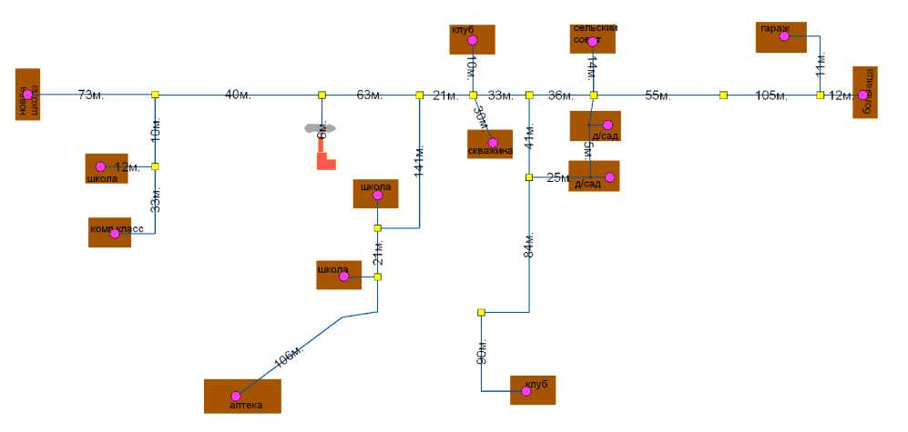

**Условные обозначения:**

Источник теплоснабжения

Тепловая камера Потребитель Участок тепловой сети

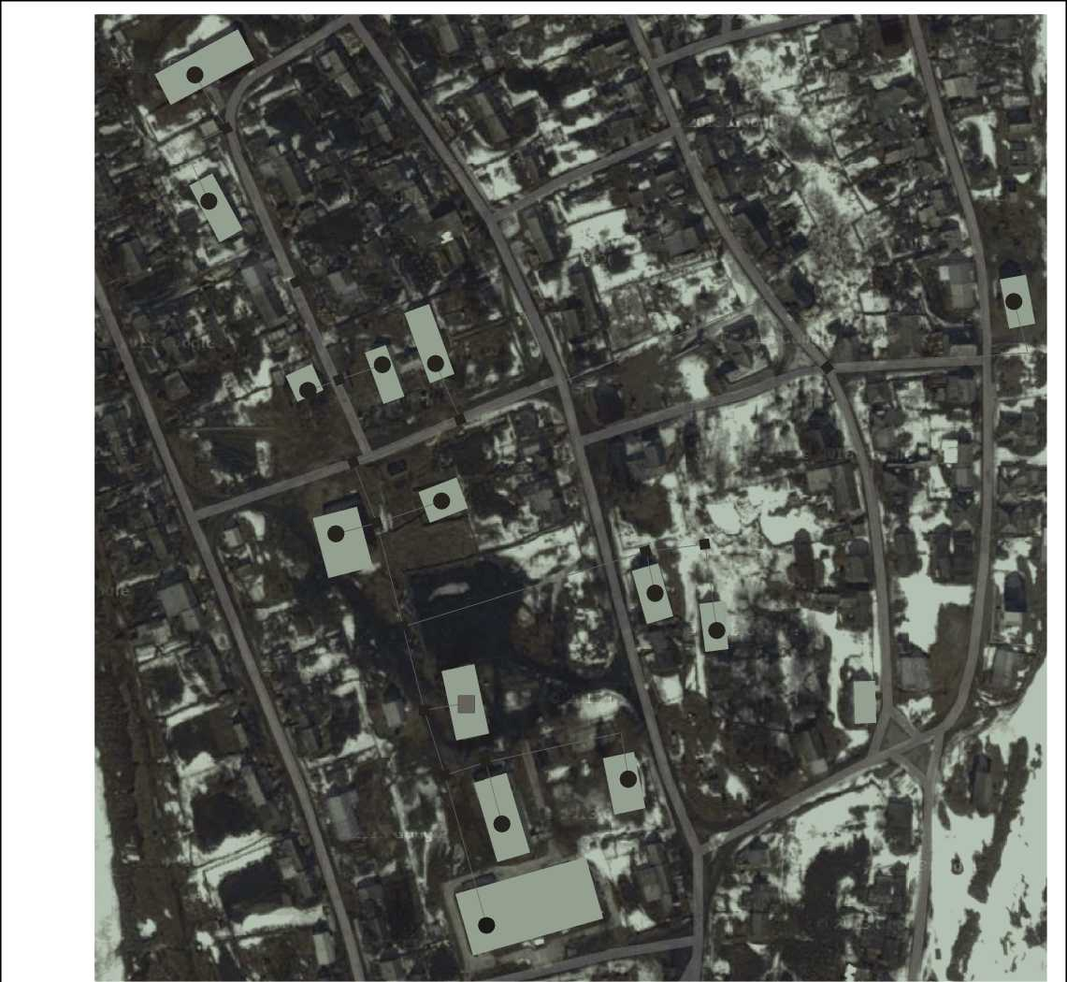

Приложение 2. Схема административного деления с указанием расчетных элементов территориального деления (кадастровых кварталов).

